# 正交表

当要测试的内容，需要排列组合的情况非常多的时候，我们要考虑使用科学的方法来减少测试用例的个数，这个方法就是正交表！

特点：均匀分散、齐整可比（所有情况都应该均匀的被测试过一次）

# 如何查询正交表

因素：控件的个数

水平：控件里面的可选项个数

1. 先确定几因素，几水平
2. 在“常用正交表”中找到合适的表格
3. 复制找到的表格到我们自己的表格中
4. 自己再写一个对照表（所有的控件和对应的选项列出来）
5. 把复制过来的表格和对照表实现映射关系，就可以得到最终的正交表（测试用例）

注意：如果没有找到合适的正交表，要在表格中找到多一些的正交表选用即可，只需要把多余的内容删除。

# 三、软件使用步骤

1、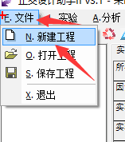

2、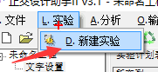

3、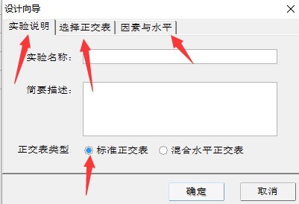 每个都要填写完整才可以

4、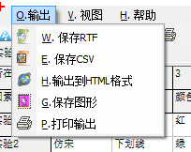 rtf是word文档、csv是Excel

# 四、allpairs混合正交工具使用步骤

如果在工作中找不到正常的正交表，就要使用混合正交表来实现测试用例的书写；

使用场景：正常正交表使用（正交设计助手—方便）；混合正交表（allpairs可以制作正常正交表，也可以做混合的，但是不方便~~）

1. 使用Excel制作对照表（不要写编号）

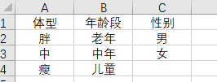

1. 复制表格中的所有数据放在一个txt文本中（格式千万别动）
2. 把此txt文档放在allpairs文件夹中
3. Win+R 输入cmd 打开命令行窗口
4. 找到工具所在的文件夹（盘符: cd 具体文件夹路径）
5. allpairs.exe ren.txt>ren_chenggong.txt 输入此行代码即可（ren.txt就是我们复制过来的文本文件；ren_chenggong.txt存放的就是最终结果，不用事先建立好）
6. 找到最终建立好的txt文件，打开后，复制第一大段内容到Excel表格中（如果遇到”-”或者”~”代表此选项随意选择，我们根据齐整可比理论，均匀选择即可）

# 五、软件缺陷的状态

1、提交 （缺陷刚刚提交到系统上）

2、打开 （此缺陷正在被修改中，等待处理）

3、拒绝 （程序员认为此问题不修改）

4、修复 （程序员修改了代码 又提交后的状态 测试人员必须进行回归测试）

5、关闭 （回归测试后 确认没有问题）

6、推迟 （此问题放在后续版本解决，经理开会决定）

# 六、缺陷严重程度划分

1、表面错误

2、影响独立模块、断断续续的问题、特定条件才发生、与产品要求不一致

3、功能点没有实现、数据丢失

4、5、 每个公司严重程度划分不同，有的分5级有的就4级，只要影响了系统或者出现了严重的计算错误，我们就设置4或5级别